Unsere nächsten Konzerte 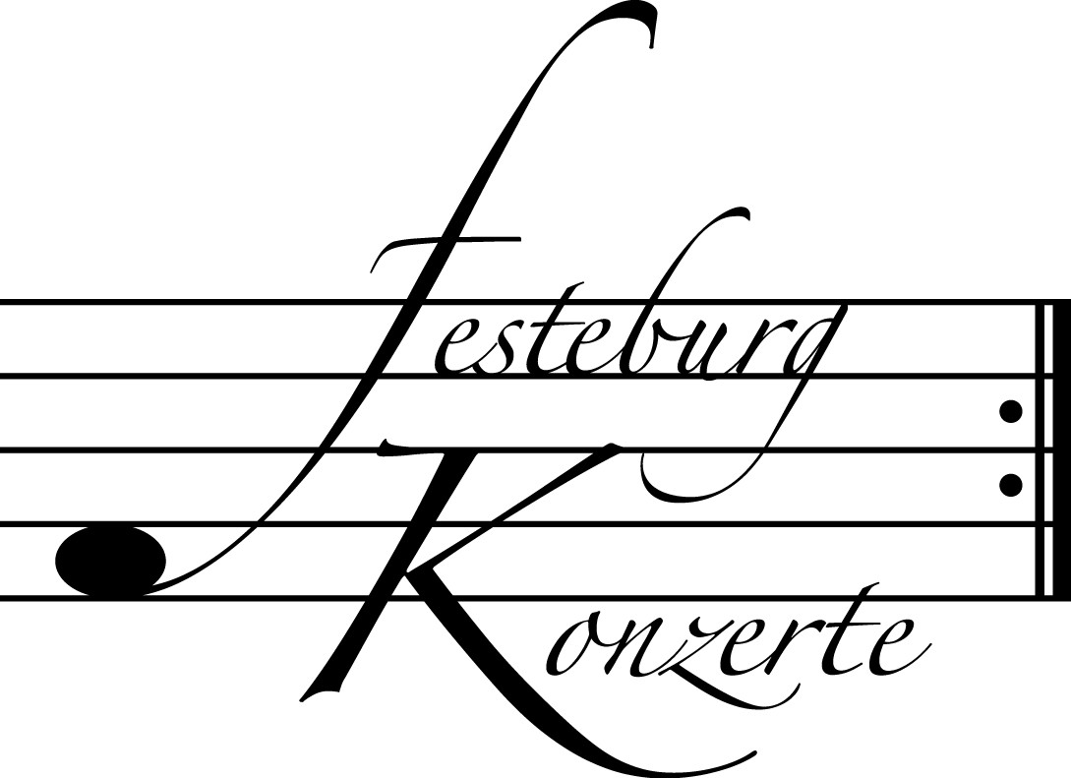

Gastkonzert, Sonntag, 01. Dezember 2013, 19:30
Klangwelt Klarinette mit dem Klarinettenensemble Frankfurt - Lyon
Michel Bontoux, Ulrich Büsing, Ulrich Mehlhart, Thierry Mussotte,
Sven van der Kuip, Armin Ziegler, Klarinetten; John-Noel Attard, Klavier;
Ulrich Franck, Kontrabass; Andreas Hepp u. Burkhard Roggenbuck, Schlagzeug
Werke von F. Mendelssohn Bartholdy, J. Francaix, F. Schmitt, R.Schumann und
G. Fauré
Karten zu € 19,- / 11,- (Ermäßigter Eintritt für Mitglieder des Freundeskreises)

518. Konzert, Sonntag, 19. Januar 2014, 19:30
Notos Quartett
Sindri Lederer, Violine; Matan Gilitchensky, Viola; Florian Streich, Violoncello; Antonia Köster, Klavier
Werke von G. Lekeu, C. Saint-Saëns und G. Fauré
Karten zu € 14,- / 8,- (Freier Eintritt für Mitglieder des Freundeskreises)
!!!Freier Eintritt für Jugendliche bis 17 Jahre in Begleitung eines Erwachsenen!!!

519. Konzert, Sonntag, 09. Februar 2014, 19:30
Duo Klarinette - Klavier
Martin Spangenberg, Klarinette; Angelika Merkle, Klavier
Werke von R. Schumann, A. Berg, F. Poulenc, C. Debussy und D. Milhaud
Karten zu € 14,- / 8,- (Freier Eintritt für Mitglieder des Freundeskreises)
!!!Freier Eintritt für Jugendliche bis 17 Jahre in Begleitung eines Erwachsenen!!!

Weitere Informationen zu unseren Konzerten und zu der Mitgliedschaft im Freundeskreis für geistliche Musik,
Preungesheim E.V. erhalten Sie
unter 069-95410162 und unter www.Festeburgkonzerte.de

Karten an der Abendkasse oder jeweils 1 Monat vor dem Konzert im Vorverkauf bei:
- Kartenzentrale Festeburgkonzerte, Tel. 069-95410162, Fax 069-95410163
- Frankfurt Ticket GmbH, Tel. 069-1340-400, Fax 069-1340-444
- DER Reisebüro Rossmarkt, Rossmarkt 12, Tel. 069-92886890, Fax 069-928868923
- Fischers Lotto Laden, Homburger Landstraße 64, Tel. 069-63196655

517. Konzert Sonntag, 24. November 2013, 19:30 Uhr

Jazzchor Freiburg

Mit freundlicher Unterstützung
des Freundeskreises für geistliche Musik, Preungesheim E.V.

Karten zu € 19,- / € 11,-

Ermäßigter Eintritt für Mitglieder des Freundeskreises sowie für
Schüler, Studenten und Senioren

Eine Veranstaltung der evangelischen Festeburggemeinde Frankfurt-Preungesheim
An der Wolfsweide 48, 60435 Frankfurt am Main

P r o g r a m m

Was Sie vom Jazzchor zu hören bekommen:

Vocal Swing in großer Besetzung

Durch das Programm führt Tamino Franz

Der Jazzchor Freiburg

Portrait

Der Jazzchor Freiburg wurde 1990 von Bertrand Gröger gegründet. Tourneen und Konzerte in Japan, Korea, Russland, Deutschland, Frankreich, Tschechien, Polen, Italien, Österreich, der Schweiz und Dänemark, die erfolgreiche Teilnahme an Wettbewerben (darunter erste Preise beim Internationalen Chorwettbewerb Riva del Garda 1997, beim Deutschen Chorwettbewerb 1998 und bei der Chorolympiade in Korea 2002), CD-Produktionen („Hammenoma“, „Live in Japan“) sowie Rundfunk- und Fernsehsendungen machten den Chor national und international bekannt. 2009 gewann der Jazzchor Freiburg den Internationalen Bodenseekonferenzpreis.

Der Chor gastiert auf Festivals (z. B. „International Jazz Vocal Festival Russia“, „Montreux Jazz Festival“ und „Rheingau-Musik-Festival“), in Konzertsälen (u. a. „Sunflower Hall“, Yokohama; „Cappella“, St. Petersburg; „Palais de la Musique“, Strasbourg, Konzerthaus Wien, Großes Festspielhaus Salzburg), in Kirchen (Klosterkirche, Zlatá Koruna; „Christianskirken“, Århus; Dom in Magdeburg), wie auch in Jazzclubs („Sweet Basil Club“, Tokyo; „Jazz Art Club“, Moskau; „Stadtgarten“, Köln).
Das Programm des Jazzchors umfasst Vocal Jazz von Swing bis Fusion mit dem Versuch des Brückenschlags zwischen E- und U-Musik, Anspruch und Unterhaltung. Die größtenteils von Gröger arrangierten Titel von z. B. Miles Davis, John Coltrane oder Nat King Cole bekommen neue Farben durch Scat-Chorsätze, Kollektiv-Rap und Shout-Chorusse. Durch gelegentliche Ausflüge in die Welt von „Manhattan Transfer“ oder den „New York Voices“ bringt der Chor zudem Bekanntes in vervielfachter Quartettbesetzung zu Gehör.
Neben einigen A-Cappella-Stücken wird der Chor in den Konzerten von seiner Band mit Klavier, Kontrabass und Schlagzeug begleitet. Die Besetzung wird oftmals auch durch Gastsolisten mit Saxophon, Stepptanz oder Gesangssoli erweitert. Es wurde u.a. mit Künstlern wie den Swingle Singers, Bernd Schlott, Torun Eriksen, Cécile Verny, Norbert Gottschalk oder Tap for Two zusammengearbeitet.
Außerhalb des Vocal-Jazz-Programms kamen seither auch Projekte mit Bobby McFerrin („Circlesongs“, „VOCabuLarieS“), den Bamberger Symphonikern („der und die (das)“ von Bertrand Gröger), dem Philharmonischen Orchester Freiburg („Daphnis & Chloë“ von Maurice Ravel), der Basel Sinfonietta („Porgy & Bess“ von George Gershwin) und der Hannover Big Band („Concert of Sacred Music“ von Duke Ellington) zur Aufführung.

